Міністерство освіти і науки України
Національний університет «Львівська політехніка»
Кафедра систем штучного інтелекту



Звіт

Звіт
про виконання лабораторних та практичних робіт блоку № 3
На тему: «Цикли. Вкладені Цикли. Завершення виконання циклів. Функції. Рекурсія. Вбудовані функції. Одновимірні масиви.»
з дисципліни: «Основи програмування»
до:
Лабораторної Роботи № 2
Лабораторної Роботи № 3
Практичних Робіт до блоку № 3

Виконала:
Студентка групи ШІ-13
Швець Аріна Вадимівна

Тема роботи:
Цикли. Вкладені Цикли. Завершення виконання циклів. Функції. Рекурсія. Вбудовані функції. Одновимірні масиви.

Мета роботи:
Ознайомитися з циклами, вкладеними циклами. Вивчити що таке рекурсія. Ознайомитися з функціями, вбудованими функціями, їх принципом роботи та застосуванням. Вивчити одновимірні масиви.

Теоретичні відомості:
- Теоретичні відомості з переліком важливих тем:
- Тема №1: Введення в Цикли та їх Види в С++
- Тема №2: Управління Виконанням Циклів
- Тема №3: Вкладені Цикли
- Тема №4: Одновимірні Масиви
- Тема №5: Алгоритми обробки та робота з одновимірними масивами
- Тема №6: Основи Функцій у С++
- Тема №7: Розширені Можливості Функцій
- Тема №8: Вбудовані Функції в С++

- Індивідуальний план опрацювання теорії:
- Тема №1: Введення в Цикли та їх Види в С++
  - Джерела Інформації:
    - Практичні заняття
    - Лекції О. Пшеничного
    - Відеоуроки на Youtube
    - Сайт Acode
- Що опрацьовано:
    - Цикли. Види циклів в С++
  - Статус: Ознайомлена
  - Початок опрацювання теми: 11.10.26
  - Завершення опрацювання теми: 15.10.26

- Тема №2: Управління Виконанням Циклів
  - Джерела Інформації:
    - Практичні заняття
    - Інтерактивні розгортки
    - Відеоуроки на Youtube
    - Сайт Acode
    - Лекції О. Пшеничного
- Що опрацьовано:
    - Оператори break та continue
  - Статус: Ознайомлена
  - Початок опрацювання теми: 11.10.26
  - Завершення опрацювання теми: 15.10.26

- Тема №3: Вкладені Цикли
  - Джерела Інформації:
    - Сайт Acode
    - Відеоуроки на Youtube
- Що опрацьовано:
    - Вкладені цикли та їх принцип роботи
  - Статус: Ознайомлена
  - Початок опрацювання теми: 11.10.26
  - Завершення опрацювання теми: 15.10.26

- Тема №4: Одновимірні Масиви
  - Джерела Інформації:
    - Лекції О. Пшеничного
    - Відеоуроки на Youtube
    - Сайт Acode
- Що опрацьовано:
    - Одновимірні масиви
  - Статус: Ознайомлена
  - Початок опрацювання теми: 11.10.26
  - Завершення опрацювання теми: 15.10.26

- Тема №5: Алгоритми обробки та робота з одновимірними масивами
  - Джерела Інформації:
    - Лекції О. Пшеничного
    - Відеоуроки на Youtube
- Що опрацьовано:
    - Алгоритми пошуку та сортування
    - Використання циклів та умовних операторів для роботи з масивами
  - Статус: Ознайомлена
  - Початок опрацювання теми: 11.10.26
  - Завершення опрацювання теми: 15.10.26

- Тема №6: Основи Функцій у С++
  - Джерела Інформації:
    - Лекції О. Пшеничного
    - Відеоуроки на Youtube
    - Сайт Acode
- Що опрацьовано:
    - Оголошення і параметри функції
  - Статус: Ознайомлена
  - Початок опрацювання теми: 11.10.26
  - Завершення опрацювання теми: 12.10.26

- Тема №7: Розширені Можливості Функцій
  - Джерела Інформації:
    - Практичні заняття
    - Відеоуроки на Youtube
- Що опрацьовано:
    - Область видимості
    - Рекурсія
  - Статус: Ознайомлена
  - Початок опрацювання теми: 11.10.26
  - Завершення опрацювання теми: 13.10.26

- Тема №8: Вбудовані Функції в С++
  - Джерела Інформації:
    - Відеоуроки на Youtube
    - Сайт Acode
- Що опрацьовано:
    - Вбудовані функції, їх використання
  - Статус: Ознайомлена
  - Початок опрацювання теми: 11.10.26
  - Завершення опрацювання теми:14.10.26

Виконання роботи:
1. Опрацювання завдання та вимог до програм та середовища
Завдання №1 Theory Education Activities
Деталі завдання:
- Вивчити теорію за темами лабораторної роботи
Завдання №2 Requirements management (understand tasks) and design activities (draw flow diagram and estimate tasks 3-7)
Деталі завдання:
- Створити блок-схему до практичного завдання Lab 2 Task 1
- Створити блок-схему до завдання Practice# programming: Class Practice Task
Завдання №3 Lab# programming: Lab 2
Деталі завдання:
Використовуючи оператор циклу, знайти суму елементів, зазначених у
конкретному варіанті.
Вираз, варіант 23:
Знайти суму 10 членів ряду, у якому
$$a_{n}= \frac{n!}{n^{\sqrt{n}}}$$
Важливі деталі для врахування в імплементації: Використати рекурентну формулу для обчислень.
Завдання №4 Lab# programming: Lab 3
Для х, що змінюється від a до b з кроком (b-a)/k, де (k=10), обчислити
функцію f(x), використовуючи її розклад в степеневий ряд у двох випадках:
а) для заданого n;
б) для заданої точності ε (ε=0.0001).
Варіант | Функція | Діапазон зміни аргументу | n | Сума
20 | $$y=(\frac{x^{2}}{4}+\frac{x}{2}+1)e^{x/2}$$ | 0,1 ≤ x ≤ 1 | 30 | $$S=1+2\frac{x}{2}+…+\frac{n^{2}+1}{n!}{(\frac{x}{2})}^{n}$$
Важливі деталі для врахування в імплементації: Використати вкладені цикли. Оформити вивід програми.
Завдання №5 Practice# programming: Class Practice Task
Деталі завдання:
Ви пишете програму обліку особистих витрат. Користувач задає бюджет на місяць і вводить суму витрат за кожен день.
Далі програма аналізує ці дані через меню: показує статистику, знаходить найдорожчі дні й перевіряє, чи вистачає бюджету.
Дні без покупок теж бувають. У різних обчисленнях вони враховуються по-різному.
Важливі деталі для врахування в імплементації: Використати for, while, break, do while, continue, goto.
Завдання №6 Practice# programming: Self Practice Task Algotester – «Яблука»
Деталі завдання:
У Зеника є 𝑛 яблук. А також 𝑚 друзів. Він зустрінеться з кожним із друзів по черзі. Оскільки він дуже щедрий, то кожен раз він або подарує половину яблук (з усіх, що в нього є) наступному другові, або дасть йому пів яблука. Оскільки він не дуже любить дійсні числа, то якщо в нього вже є неціла кількість яблук, він ділити їх не буде, а просто зразу подарує пів яблука.
Ваша задача — знайти, скільки в Зеника могло залишитись яблук після зустрічі з усіма друзями.
Важливі деталі для врахування в імплементації:
1 ≤ n ≤ ${10}^{3}$, 1 ≤ m ≤ ${10}^{3}$.
Завдання №7 Result Documentation Report and Outcomes Placement Activities (Docs and Programs on GitHub)
Деталі завдання:
Написати та оформити звіт.
Завдання №8 Results Evaluation and Release
Деталі завдання:
Розмістити файли коду та звіт про виконання роботи у папці репозиторію. Створити гілку та пул-реквест і додати необхідні файли.

2. Дизайн та планована оцінка часу виконання завдань:
Завдання №3 Lab# programming: Lab 2
Програма №1 - Лабораторна робота №2
- Планований час на реалізацію: 1 год
- Важливі деталі для врахування в імплементації: Використати рекурентну формулу для обчислень.

Завдання №4 Lab# programming: Lab 3
Програма №2 - Лабораторна робота №3
- Планований час на реалізацію: 1.5 год
- Важливі деталі для врахування в імплементації: Використати вкладені цикли. Оформити вивід програми.

Завдання №5 Practice# programming: Class Practice Task
Програма № 3 - Class Practice Task
- Блок-схема:
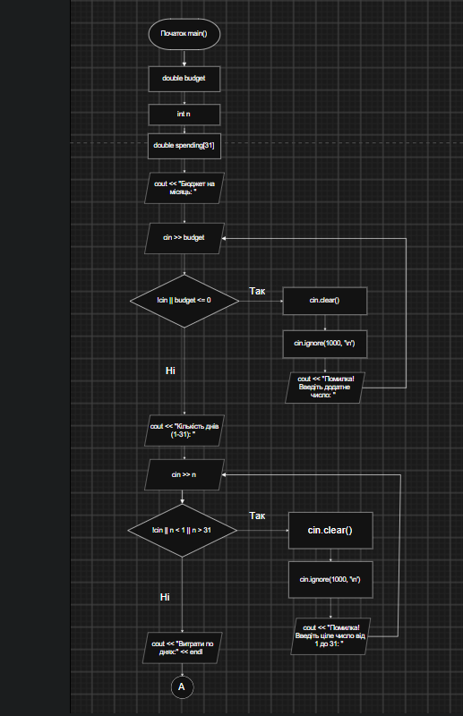
Рис 1. Блок-схема до завдання Class Practice Task (ч.1)
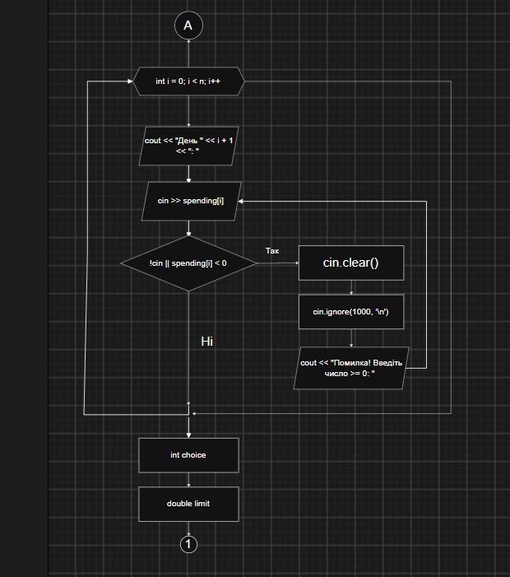
Рис 2. Блок-схема до завдання Class Practice Task (ч.2)

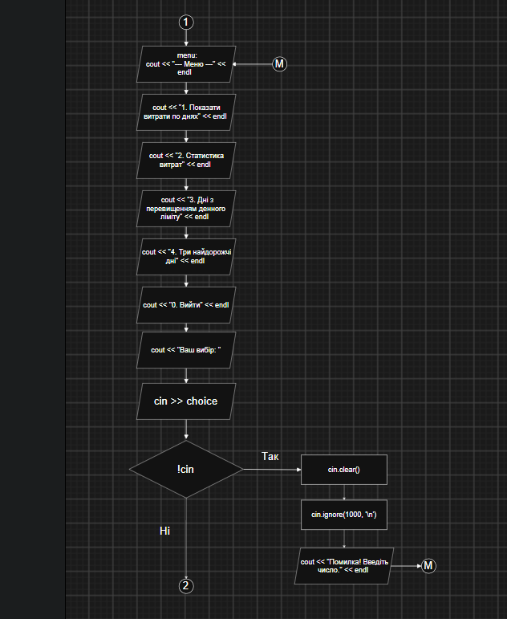
Рис 3. Блок-схема до завдання Class Practice Task (ч.3)

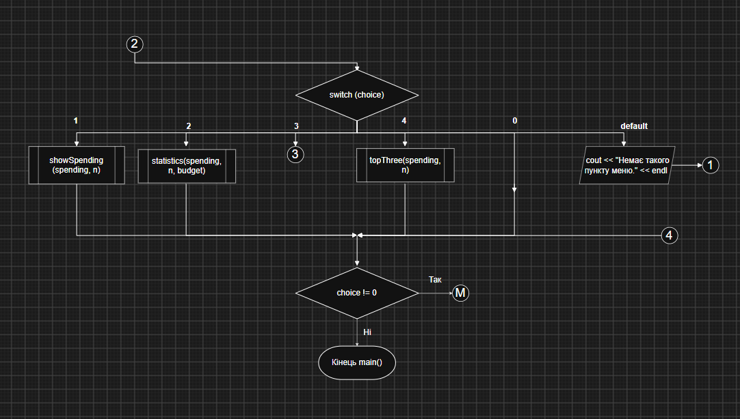
Рис 4. Блок-схема до завдання Class Practice Task (ч.4)

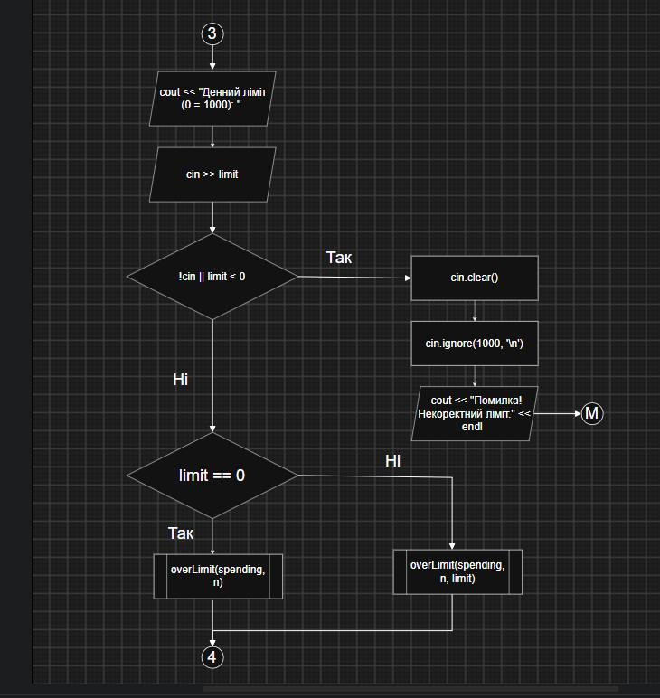
Рис 5. Блок-схема до завдання Class Practice Task (ч.5)

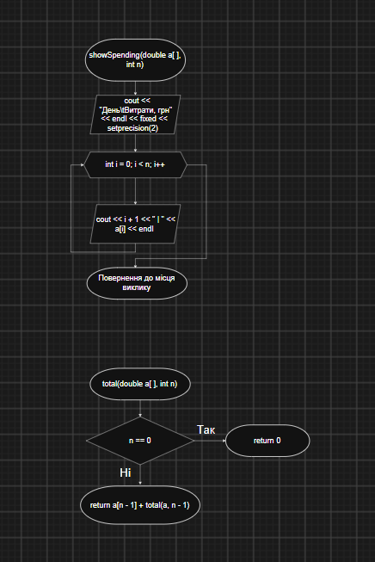
Рис 6. Блок-схема до завдання Class Practice Task (ч.6)

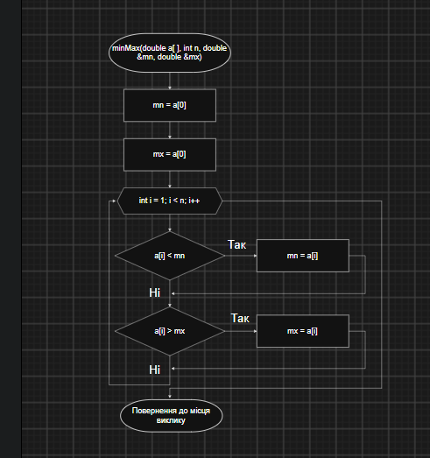
Рис 7. Блок-схема до завдання Class Practice Task (ч.7)

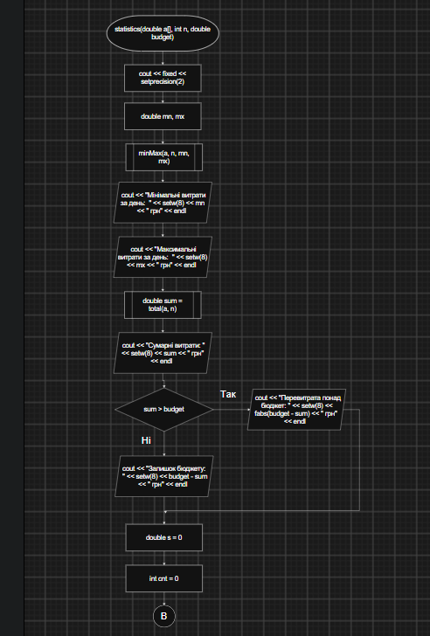
Рис 8. Блок-схема до завдання Class Practice Task (ч.8)
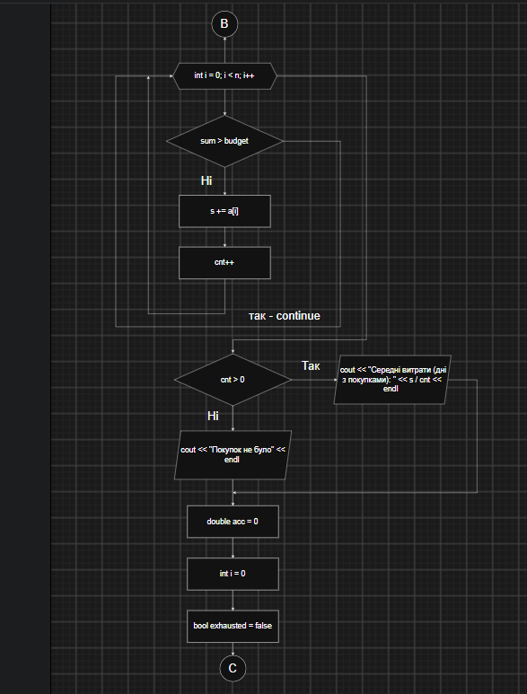
Рис 9. Блок-схема до завдання Class Practice Task (ч.9)

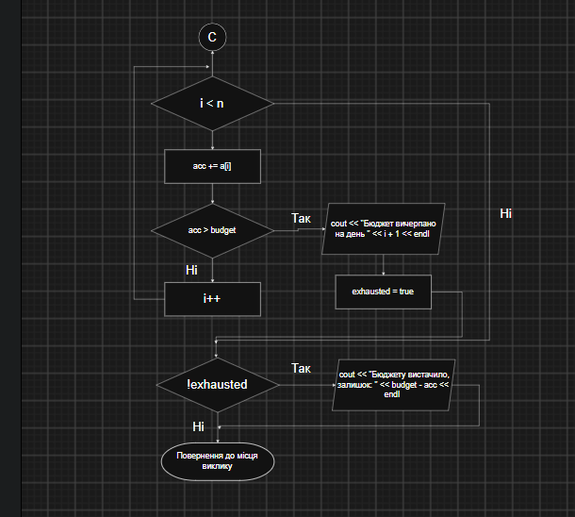
Рис 10. Блок-схема до завдання Class Practice Task (ч.10)

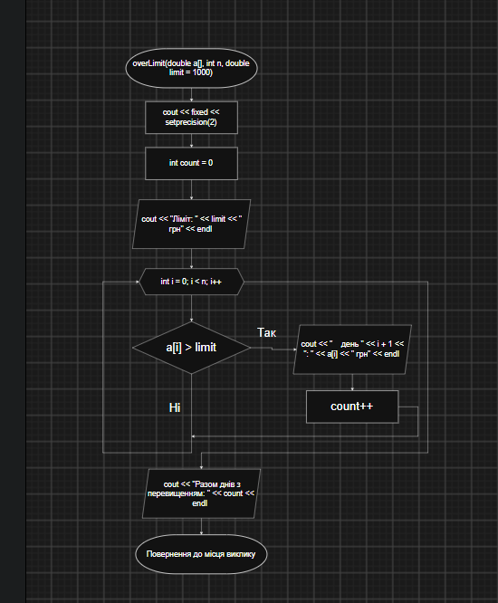
Рис 11. Блок-схема до завдання Class Practice Task (ч.11)

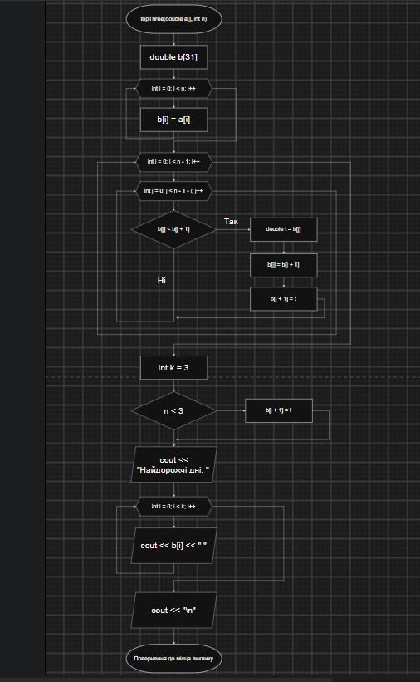
Рис 12. Блок-схема до завдання Class Practice Task (ч.12)
- Планований час на реалізацію: 3 год
- Важливі деталі для врахування в імплементації: Використати for, while, break, do while, continue, goto.

Завдання №6 Practice# programming: Self Practice Task Algotester – «Яблука»
Програма №4 – Self Practice Task Algotester
- Планований час на реалізацію: 30 хв
- Важливі деталі для врахування в імплементації:
1 ≤ n ≤ ${10}^{3}$, 1 ≤ m ≤ ${10}^{3}$.

3. Конфігурація середовища до виконання завдань:
Епік не містить завдань конфігурації

4. Код програм з посиланням на зовнішні ресурси:
Завдання №3 Lab# programming: Lab 2
Програма №1 - Лабораторна робота №2. Варіант 23
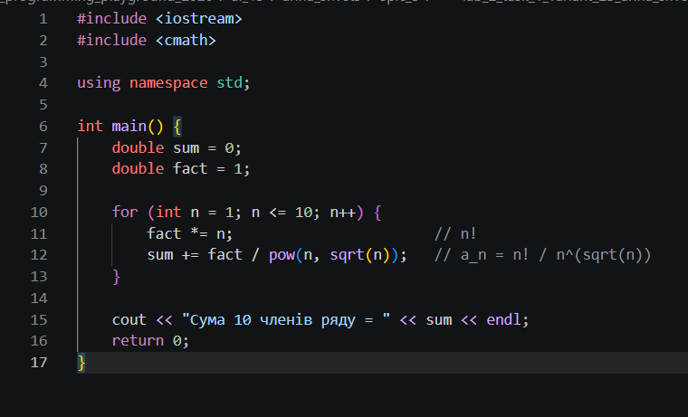
Рис 13. Код до завдання Lab 2 – Task 1

Посилання на файл коду в пул-реквесті: https://github.com/artificial-intelligence-department/ai_programming_playground_2026/pull/410/changes#diff-0a525c47aef81955456debe6c39df2662fed284f2db4ee54358044186733821e

Завдання №4 Lab# programming: Lab 3
Програма №2 – Лабораторна робота №3. Варіант 20
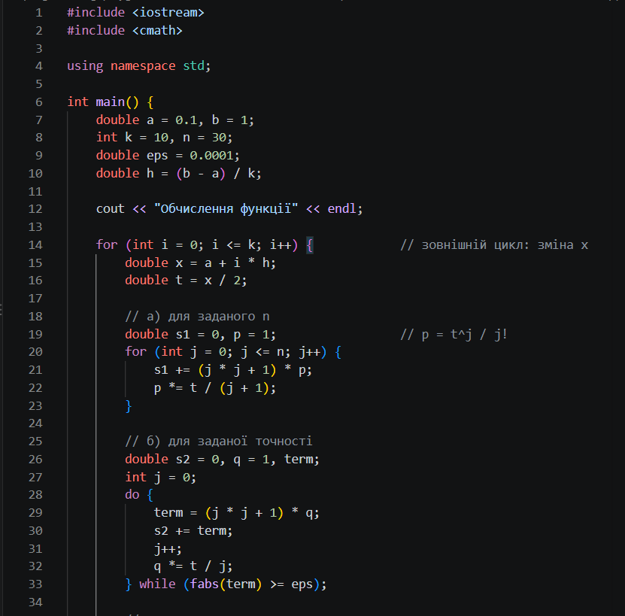
Рис 14. Код до завдання Lab 3 – Task 1 (ч.1)
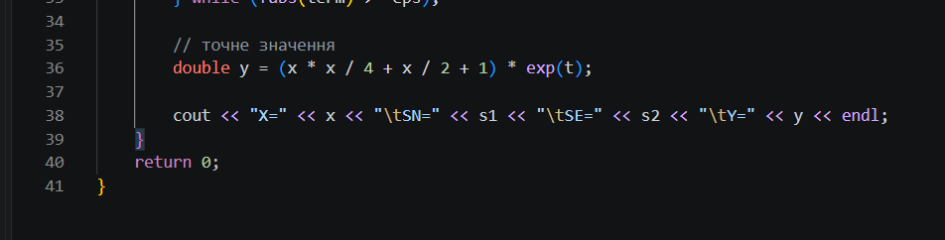
Рис 15. Код до завдання Lab 3 – Task 1 (ч.2)
Посилання на файл коду в пул-реквесті: https://github.com/artificial-intelligence-department/ai_programming_playground_2026/pull/410/changes#diff-99492da7f32c17592bfedd75c3e65267e17fc8c60f4b9b7c7dba6d2341c2c821

Завдання №5 Practice# programming: Class Practice Task
Програма №3 - Class Practice Work
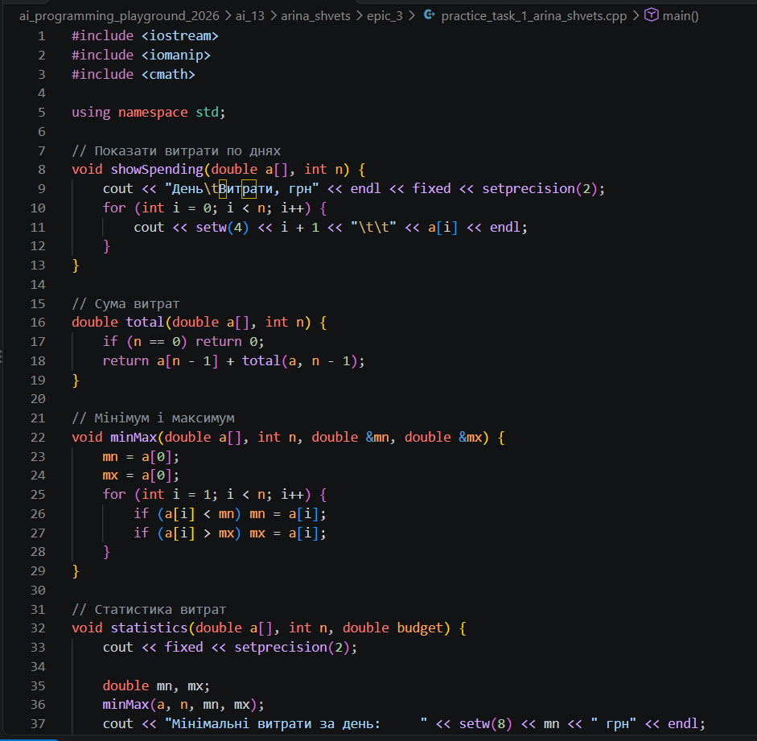
Рис 16. Код до завдання Class Practice Task (ч.1)

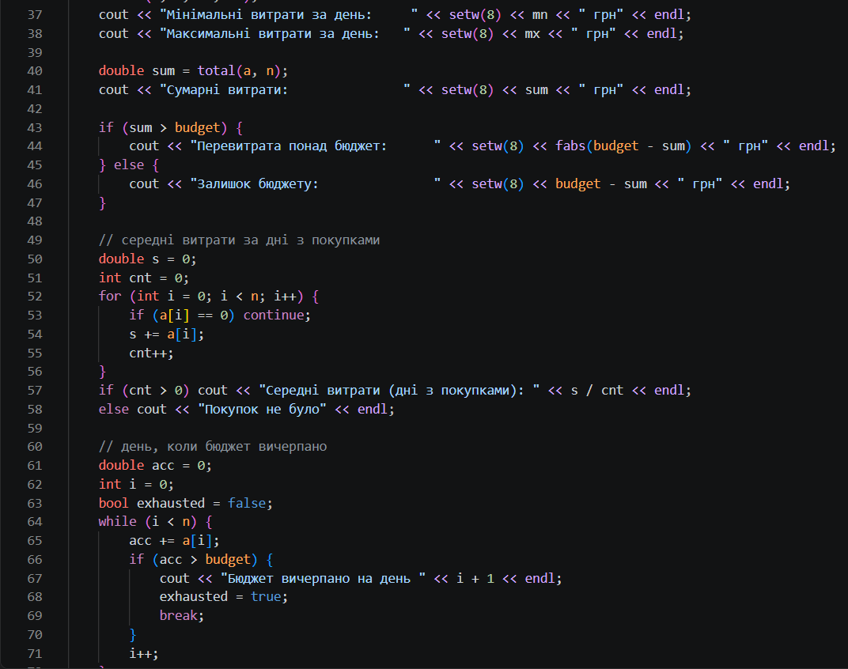
Рис 17. Код до завдання Class Practice Task (ч.2)

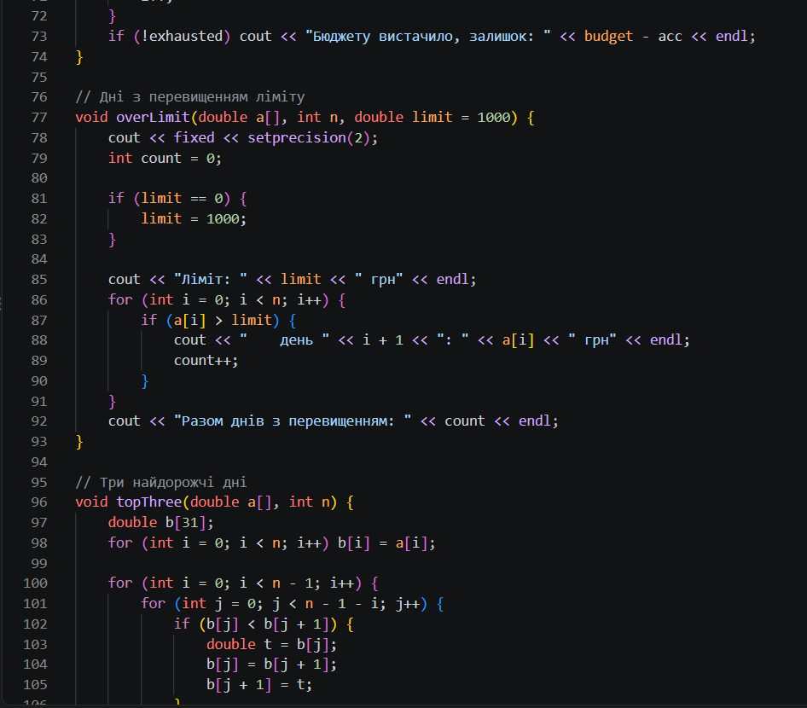
Рис 18. Код до завдання Class Practice Task (ч.3)

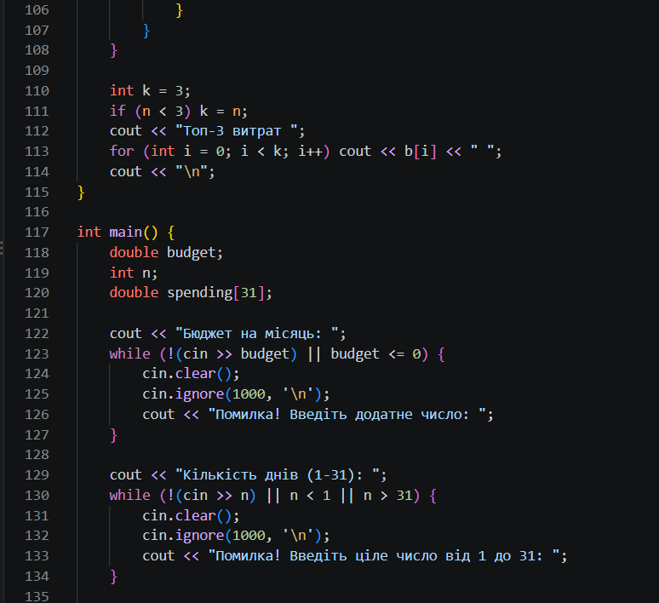
Рис 19. Код до завдання Class Practice Task (ч.4)

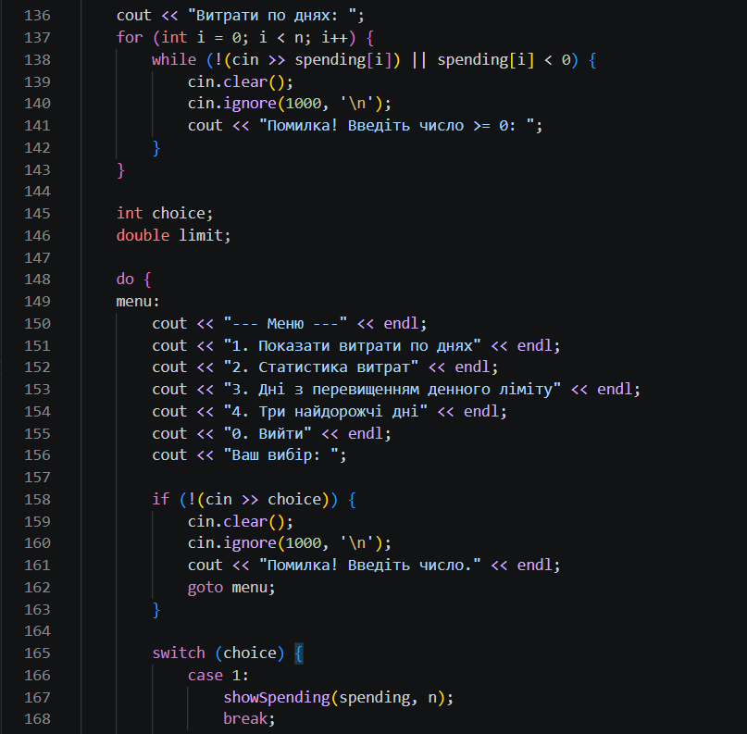
Рис 20. Код до завдання Class Practice Task (ч.5)

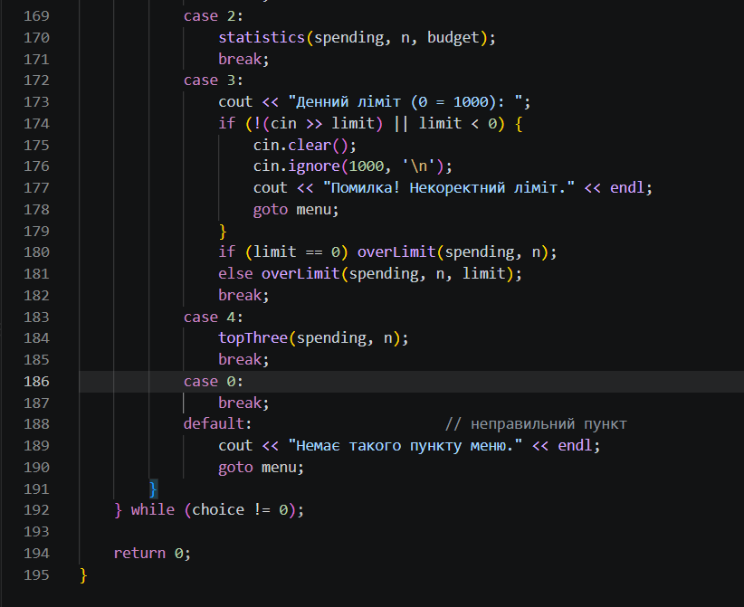
Рис 21. Код до завдання Class Practice Task (ч.6)
Посилання на файл коду в пул-реквесті: https://github.com/artificial-intelligence-department/ai_programming_playground_2026/pull/410/changes#diff-2bdf7274ef1696c08b3107174e15dd5f9b4b3ac0595a12239bdc663d0e72f4ff

Завдання №6 Practice# programming: Self Practice Task Algotester – «Яблука»
Програма №5 - Self Practice Task
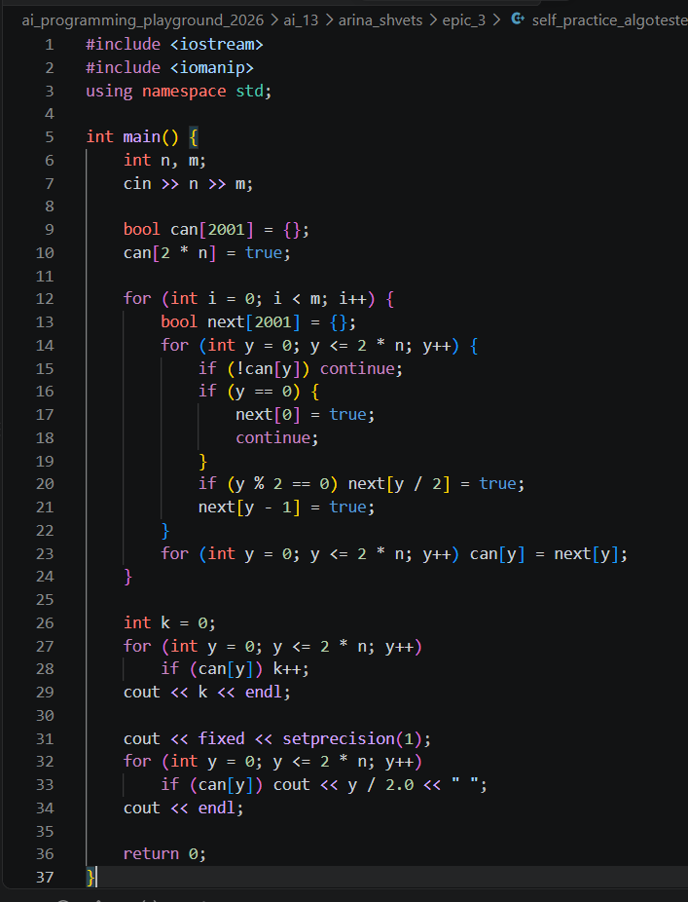
Рис 22. Код до завдання Self Practice Task Algotester
Посилання на файл коду в пул-реквесті: https://github.com/artificial-intelligence-department/ai_programming_playground_2026/pull/410/changes#diff-c04588d8bc7d68b2ad8c4b2753ce22f8e574bdcb5bfb5e9a89bf6463eedf24e0

5. Результати виконання завдань, тестування та фактично затрачений час:
Завдання №3 Lab# programming: Lab 2
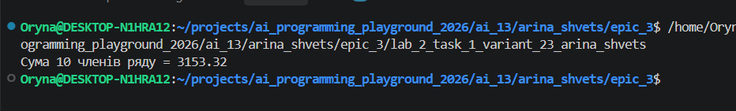
Рис 23. Виконання програми Lab 2 – Task 1
Час затрачений на виконання завдання: 50 хв

Завдання №4 Lab# programming: Lab 3
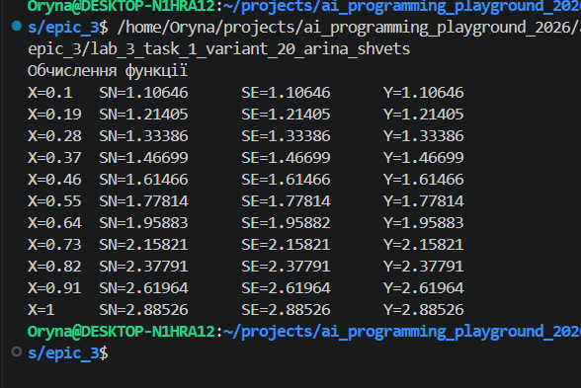
Рис 24. Виконання програми Lab 3 – Task 1
Час затрачений на виконання завдання: 1 год

Завдання №5 Practice# programming: Class Practice Task
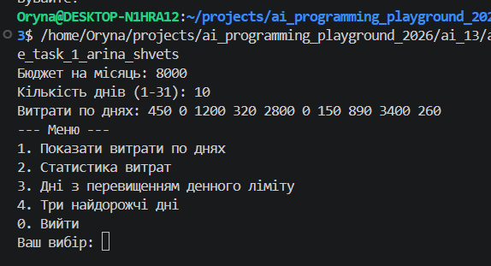
Рис 25. Виконання програми Class Practice Task (ч.1)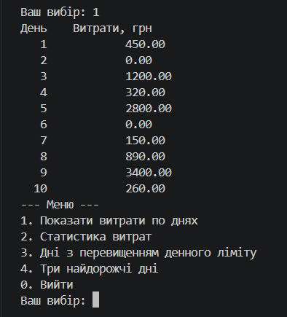
Рис 26. Виконання програми Class Practice Task (ч.2)

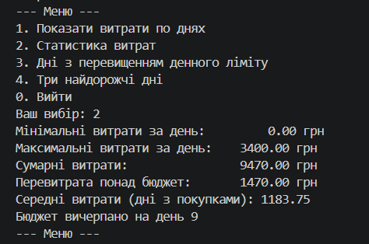
Рис 27. Виконання програми Class Practice Task (ч.3)
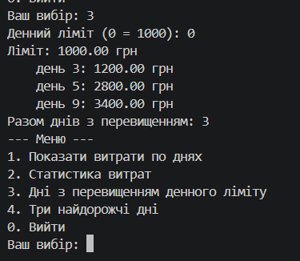
Рис 28. Виконання програми Class Practice Task (ч.4)

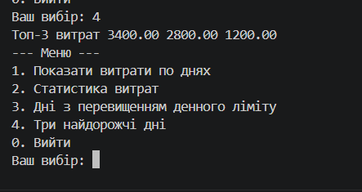
Рис 29. Виконання програми Class Practice Task (ч.5)
Час затрачений на виконання завдання: 5 год

Завдання №6 Practice# programming: Self Practice Task Algotester – «Яблука»
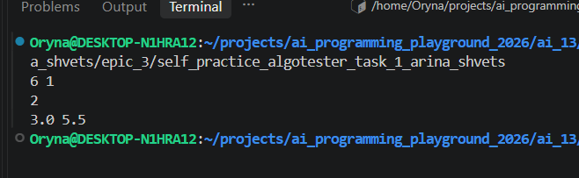
Рис. 30. Виконання програми Self Practice Task Algotester
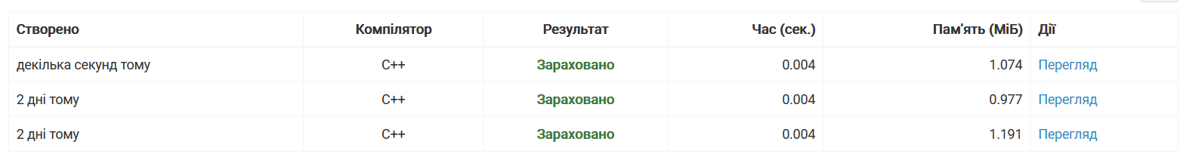
Рис. 31. Код програми до задання Self Practice Task Algotester зараховано
Час затрачений на виконання завдання: 40 хв

6. Кооперація з командою:
Перша зустріч 13.10 Обговорюємо епік, таски та їх виконання
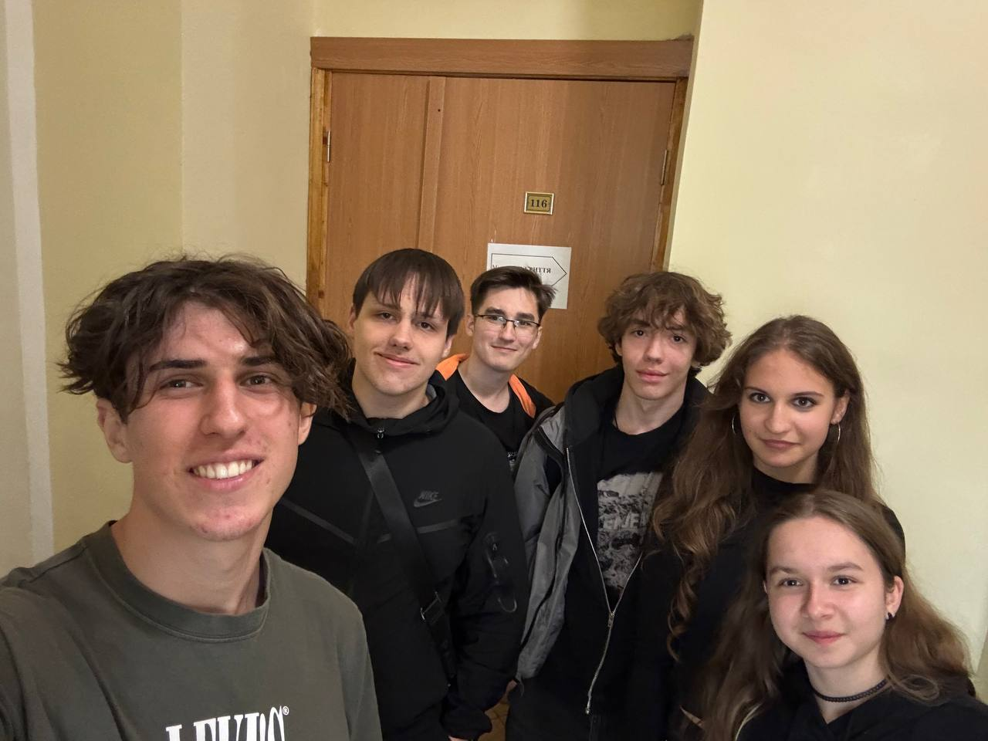
Рис. 32. Зустріч з командою
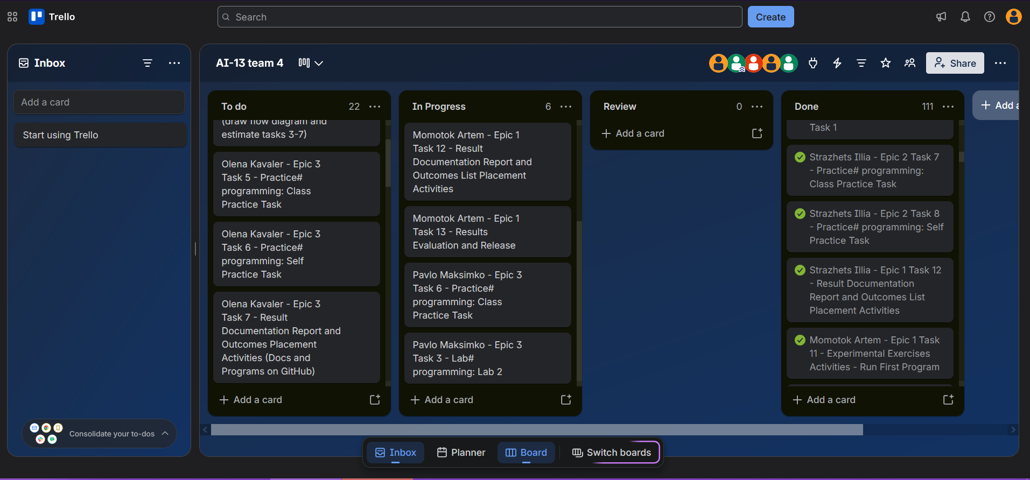
Рис 33. Дошка команди в Trello
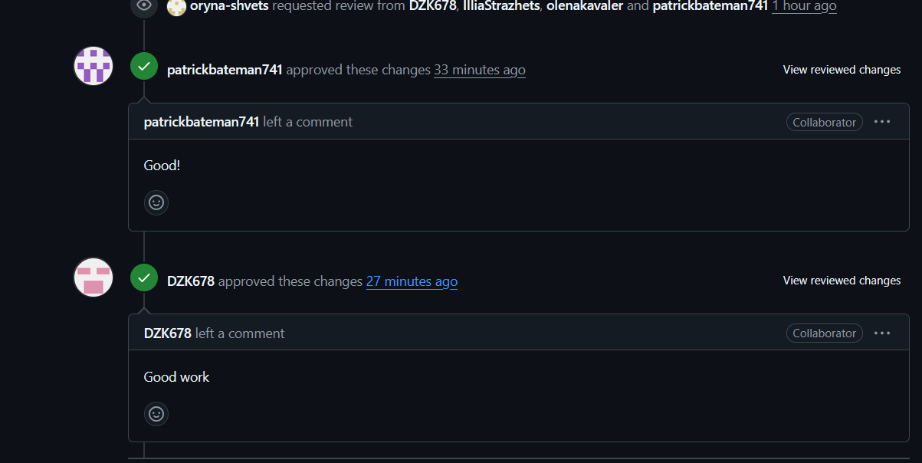
Рис 34. Код рев’ю від команди
Висновки:
Під час виконання третього епіку я ознайомилась з циклами та вкладеними циклами, навчилася керувати завершенням їх виконання. Вивчила поняття рекурсії та її принцип роботи. Ознайомилась з функціями, вбудованими функціями та їх застосуванням. Вивчила особливості роботи з одновимірними масивами.

